Қазақстан Республикасы Оқу-ағарту министрлігі

Министерство просвещения Республики Казахстан

Мағжан Жұмабаев атындағы жоғары колледж

Высший колледж имени Магжана Жумабаева

**МЕТОДИЧЕСКОЕ ПОРТФОЛИО**

**Жакеновой Бибигуль Жұмағалиқызы**

*Преподаватель информационных дисциплин*

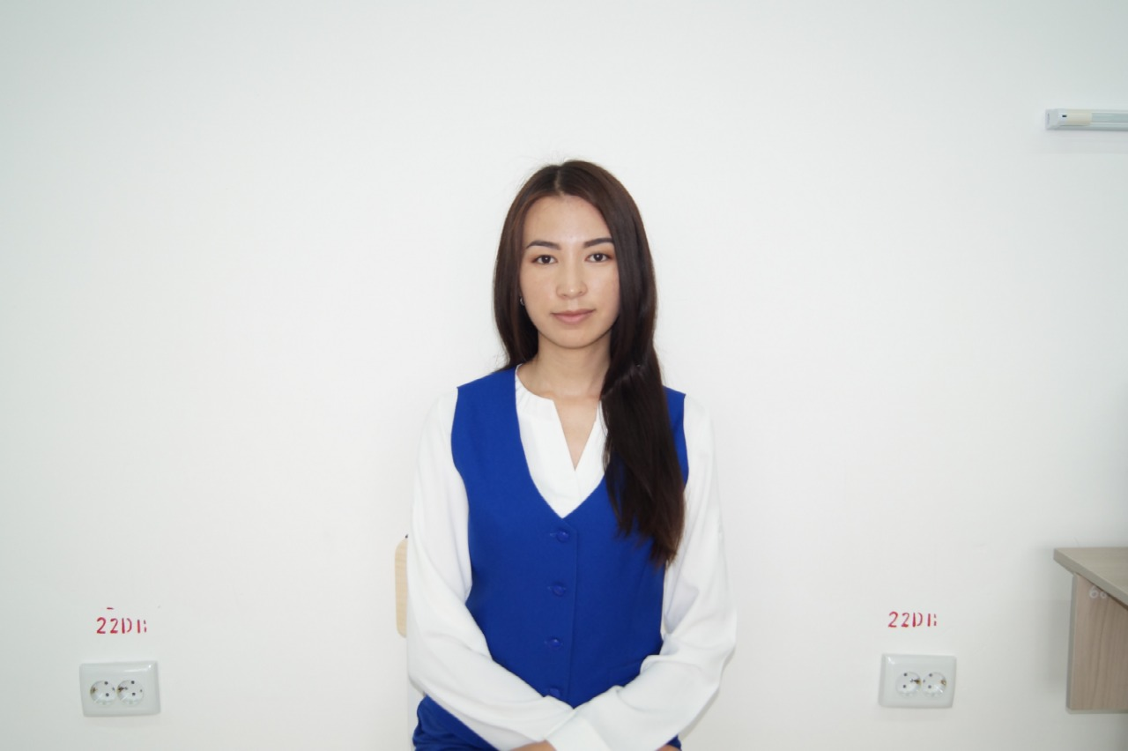

Петропавл қ., 2022

Петропавловск, 2022

**ОБЩИЕ СВЕДЕНИЯ О ПЕДАГОГЕ**

|  |  |
| --- | --- |
| **ФИО преподавателя (полностью)** | Жакенова Бибігуль Жұмағалиқызы |
| **Дата рождения** | 06.11.1998 |
| **№ удостоверения личности** | 050731970 |
| **ИИН** | 981106400315 |
| **Домашний адрес** | г. Петропавловск, ул. К.Сутюшева 49, кв 77 |
| **Контактный телефон** | 87078227136 |
| **Э/почта** | [zhumagalikyzy98@mail.ru](mailto:zhumagalikyzy98@mail.ru) |
| **Сведения об образовании (специальность, квалификация, место учебы, год выпуска)** | Высшее   1. Бакалавр образования *5В011100-Информатика*, Северо-Казахстанский государственный университет имени М.Козыбаева, 2020 год 2. Магистр педагогических наук *7М01501 Информатика*, НАО «Северо-Казахстанский университет имени М.Козыбаева», 2022 год |
| **Должность** | Преподаватель информационных дисциплин |
| **Преподаваемые дисциплины** | Комплекс технических средств, операционные системы, информационные сети, объектно-ориентированное программирование, автоматизированные информационные системы, защита информации, компьютерная графика, инструментальные средства визуальный коммуникации |
| **Стаж работы:** | 3 |
| **Общий** | 7 |
| **Педагогический** | 4 |
| **В данной должности** | 3 |

**СВЕДЕНИЯ О ПРИСВОЕНИИ/ПОДТВЕРЖДЕНИИ**

**КВАЛИФИКАЦИОННОЙ КАТЕГОРИИ**

|  |  |  |  |
| --- | --- | --- | --- |
| **Категория** | **Дата присвоения**  **(год и месяц строго по удостоверению)** | **Категория**  **действительна до** | **По должности** |
| Педагог - модератор | 01.09.2020 | 01.09.2025 | Преподаватель информатики |

**СВЕДЕНИЯ О ПОВЫШЕНИИ КВАЛИФИКАЦИИ, ПОДГОТОВКЕ И**

**ПЕРЕПОДГОТОВКЕ**

|  |  |  |  |
| --- | --- | --- | --- |
| **Тема курсов** | **Место прохождения курсов** | **Количество часов** | **Сроки прохождения курсов** |
| «Педагогтердің ІТ-құзіреттіліктерін дамыту және жетілдіру» тақырыбында 36 сағат көлемінде қашықтықтан біліктілік арттыру курсы | **«TALAP»** коммерциялық емес акционерлік қоғамы | 36 часов | 07.08.2020 ж. |
| Курсы по программам допольнительного профессионального образования студентов высших учебных заведений и колледжей, разработанных на основе уровневых программ повышения квалификации педагогических работников Республики Казахстан | Центр педагогического мастерства | 232 часа | 13.12.2021 |

**СВЕДЕНИЯ О ПРОХОЖДЕНИИ СТАЖИРОВКИ**

|  |  |  |
| --- | --- | --- |
| **Тема**  **стажировки** | **Место прохождения стажировки** | **Даты прохождения стажировки** |
| «Педагогтердің тағылымдамасы инновациялық технологияларды енгізу тетігі ретінде» | М. Қозыбаев атындағы Солтүстік Қазақстан университеті | 12.04.2021-23.04.2021 |

**СВЕДЕНИЯ ОБ ОБОБЩЕНИИ ПЕРЕДОВОГО**

**ПЕДАГОГИЧЕСКОГО ОПЫТА (ОППО)**

|  |  |  |  |
| --- | --- | --- | --- |
| **Тема ОППО** | **Место прохождения** | **№ сертификата** | **Дата (год) выдачи сертификата** |
|  |  |  |  |

**СВЕДЕНИЯ О ПРОФЕССИОНАЛЬНЫХ ДОСТИЖЕНИЯХ ПЕДАГОГА**

|  |  |  |  |  |  |
| --- | --- | --- | --- | --- | --- |
| **Мероприятие**  **(полное название)** | **Место проведения** | **Уровень** | **Результат** | **№ серт., диплома**  **(если имеется)** | **Год** |
| Ыбырай Алтынсаринның 180 жылдығына орай ұйымдастырылған «Ұлағатты ұстаз» атты білім саласы қызметкерлерінің республикалық байқауы | Lider.kz Халықаралық интеллектуалды білім орталығы | Республиканская | Диплом І степени | №000948 | 2021 г |
| Мағжан Жұмабаев атындағы жоғары колледждің 100 жылдығы және ҚР Тәуелсіздігінің 30 жылдығына орай ұйымдастырылған облыстық көптілді онлайн олимпиадасы | Высший колледж имени М.Жумабаева | Областная | Благодарственное письмо | - | 2021 г |
| Региональный чемпионат WorldSkills Kazakhstan среди студентов Северо-Казахстанской области, | Высший колледж имени М.Жумабаева | Областная | Благодарственное письмо за подготовку победителя | - | 2022 г |
| «Хакатон «LOCAL HACK DAY-2022» по программированию, графическому дизайну, 3D-моделированию» декада по IT-направлению | Дворец школьников | Областная | Благодарственное письмо |  | 2022 г. |
| Облыстық семинар-практикум «Қоғамдық гуманитарлық цкил, арнайы пәндер және жаратылыстану-математика пәндері бойынша өзін-өзі тануды интеграциялау» | Высший колледж имени М.Жумабаева | Областная | Сертификат | №2636 | 2022 г |

**СВЕДЕНИЯ О ДОСТИЖЕНИЯХ СТУДЕНТОВ**

|  |  |  |  |  |  |  |  |
| --- | --- | --- | --- | --- | --- | --- | --- |
| **№** | **ФИО**  **студента** | **ФИО руководителя** | **Мероприятие**  **(полное название)** | **Организатор мероприятия, город** | **Уровень** | **Результат** | **Год** |
| 1 | Муканова Ж.К. | Жакенова Б.Ж | «Актуальные направления развития науки и образования», посвященной 50-летнему юбилею проректора по организационной и социальной работе, кандидата филологических наук, доцента Тлеубековой Ботакоз Тургамбаевны | "Центрально Казахстанская  Академия" | международный | сертификат | 2022 |
| 2 | Журнаш Н.А. | Жакенова Б.Ж | «СТУДЕНТ ЖӘНЕ  ҒЫЛЫМ: ІЗДЕНІС, ИННОВАЦИЯ, ДАМУ» атты халықаралық ғылыми-практикалық  конференция | Центр развития образования управления образования Западно-Казахстанской области  Учреждение «Уральский гуманитарно-технический колледж» | международный | диплом  IІ степени, сертификат | 2022 |
| 3 | Лукянов К.П. | Жакенова Б.Ж, Атаманов Б.Ж | Региональный чемпионат Worldskills Kazakhstan среди студентов СКО по компетеции «Сетевое и системное админстрирование» | Управление образования акимата Северо – Казахстанской области | областной | диплом  I степени | 2022 |
| 4 | Жеңіс Ш.М | Жакенова Б.Ж, Атаманов Б.Ж | Региональный чемпионат Worldskills Kazakhstan среди студентов СКО по компетеции «Сетевое и системное админстрирование» | Управление образования акимата Северо – Казахстанской области | областной | диплом  IІ степени | 2022 |
| 5 | Журнаш Н.А. | Жакенова Б.Ж, Атаманов Б.Ж | Региональный чемпионат Worldskills Kazakhstan среди студентов СКО по компетеции «Сетевое и системное админстрирование» | Управление образования акимата Северо – Казахстанской области | областной | диплом  IІІ степени | 2022 |

**ПЕРЕЧЕНЬ ПУБЛИКАЦИЙ, ПЕЧАТНЫХ ИЗДАНИЙ**

**(***перечислить все опубликованные статьи и доклады в печатных изданиях и сборниках материалов конференций***)**

|  |  |  |  |
| --- | --- | --- | --- |
| № п/п | Название публикации | Название сборника, издания | Год издания |
| 1 | «Ұстазы жақсының ұстамы жақсы» | Газет «Qyzyljar nury» №1 (893) | 7 январь 2022 г |
| 2 | Современные информационные технологии как основа  развития экономики и общества | «СТУДЕНТ ЖӘНЕ ҒЫЛЫМ: ІЗДЕНІС, ИННОВАЦИЯ, ДАМУ» атты халықаралық ғылыми-практикалық конференция жинағы. | 2022 г |